श्री प्रहरी प्रधान कार्यालय
प्रेस विज्ञप्ती
मिति २०७३/११/१७
गते ।
केन्द्रीय अनुसन्धान ब्यूरो, महाराजगंज, काठमाडौं
“दण्डहिनता विरुद्ध CIB को अभियान”
जवरजस्ती करणी मुद्दाका फरार प्रतिबादी पक्राउ

बादी नेपाल सरकार प्रतिबादी साईला राई भन्ने राज कुमार राई समेत भएको जवरजस्ती करणी मुद्दामा पुनरावेदन अदालत पाटनको मिति २०६६/१२/१५ गतेको फैसलाले जिल्ला धादिङग पिडा गा.बि.स वडा नं.-२ स्थायी वतन भएका साईला राई भन्ने राज कुमार राई लाई ६ बर्ष कैद सजाय भएकोमा उक्त सजाय वेरुजु रही फरार रहेका निजलाई यस केन्द्रीय अनुसन्धान ब्यूरोको टोलिले मिति २०७३/११/१७ गते धादिङग पिडा गा.बि.स बाट पक्राउ गरी फैसला कार्यान्वयनको लागि धादिङग जिल्ला अदालतमा पेश गरे पश्चात निज साईला राई भन्ने राज कुमार राई लाई अदालतको आदेशले कैद भुक्तानको लागि कारागार कार्यालय धादिङगमा पठाईएको छ ।
उक्त घटनामा प्रतिबादीहरु रामचन्द्र राई र साईला राई भन्ने राज कुमार राईले २०५९/५/५ गते जाहेरवालाको ९ वर्षीया छोरीलाई घरमा कोही नभएको समयमा चक्लेट खान दिई ललाई फकाई यौन सम्पर्क गरेको भनी निजको बुबाले जाहेरी दरखास्त दिएको र पछि शारीरिक परिक्षण गराउँदा समेत करणी गरेको प्रमाणित भएकोले धादिङ जिल्ला अदालतले निजहरुलाई जवरजस्ती करणी मुद्दामा ६ बर्ष कैद फैसला सुनाएकोमा पुनराबेदन अदालत पाटनले समेत सोही फैसलालाई सदर गरेको र फैसला लगत्तै फरार रहेका प्रतिबादी मध्ये साईला भन्ने राज कुमार राई धादिङ जिल्ला पिडा गा.बि.स. मा लुकिछिपि बसी बसिरहेको अबस्थामा पक्राउ परेका हुन् ।

पक्राउ प्रतिबादी:-
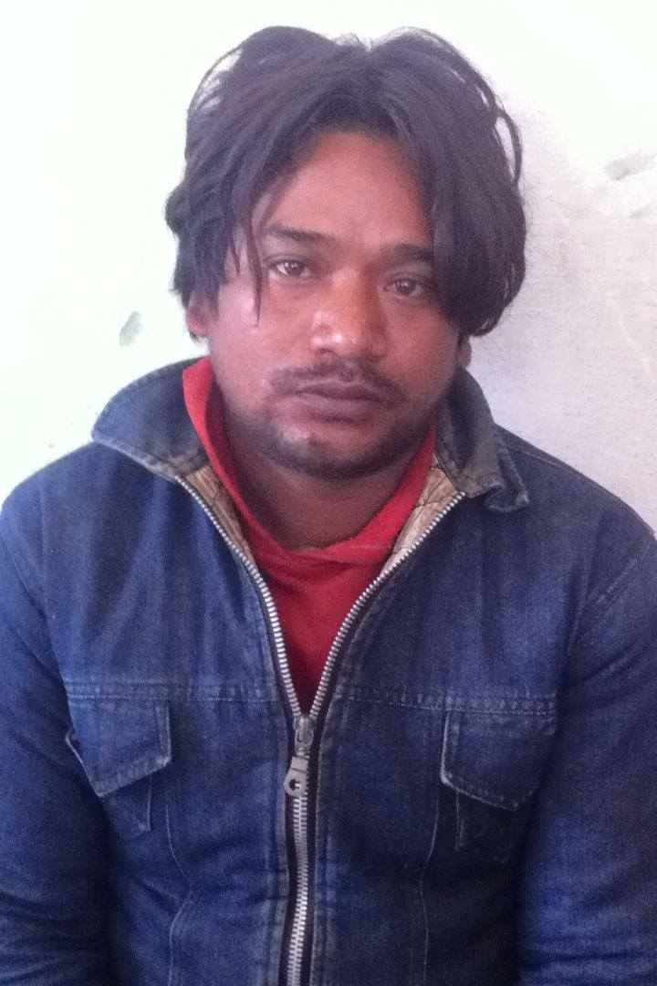
नाम:- साईला राई भन्ने राज कुमार राई
उमेर:- ३३ बर्ष
ठेगाना:- जिल्ला धादिङग पिडा वडा नं.-२
पक्राउ मिति:- २०७३/११/१७ गते ।
पक्राउ स्थान:- जिल्ला धादिङग पिडा वडा नं.-२
कैद:- ६ बर्ष
(थप जानकारीको लागी प्र.उ. मिरा चौधरी -९८५१०९८४३१)

